
หน่วยการเรียนรู้ที่ ๑๑
การผันอักษร

เวลา ๖ ชั่วโมง

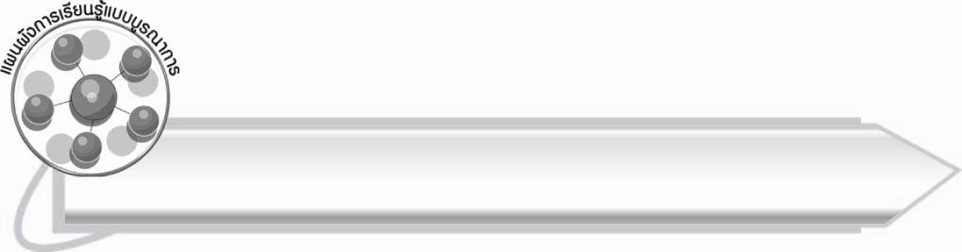
แผนผังการเรียนรู้แบบบูรณาการ


สุขศึกษาและพลศึกษา

๐ การรับ-ส่งสิ่งของ (ลูกปิงปอง)

การงานอาชีพและเทคโนโลยี

๐ ชื่อผลไม้ต่าง ๆ
๐ ชื่อสิ่งของต่าง ๆ



การผันอักษร

วิทยาศาสตร์

๐ ชื่อสัตว์ต่าง ๆ

ศิลปะ : ทัศนศิลป์

๐ วาดภาพระบายสี

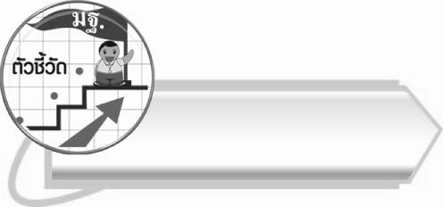

ตัวชี้วัด

๐ อ่านออกเสียงคำ คำคล้องจอง ข้อความ และบทร้อยกรองง่าย ๆ ได้ถูกต้อง (ท ๑.๑ ป. ๒/๑)
๐ อธิบายความหมายของคำและข้อความที่อ่าน (ท ๑.๑ ป. ๒/๒)
๐ คัดลายมือตัวบรรจงเต็มบรรทัด (ท ๒.๑ ป. ๒/๑)
๐ เขียนสะกดคำและบอกความหมายของคำ (ท ๔.๑ ป. ๒/๒)


การผันอักษร

หน่วยการเรียนรู้ที่ ๑๑

แผนการจัดการเรียนรู้ที่ ๑

รู้จักการผันอักษรสูง อักษรกลาง และอักษรต่ำ


ชั้นประถมศึกษาปีที่ ๒ เวลา ๑ ชั่วโมง

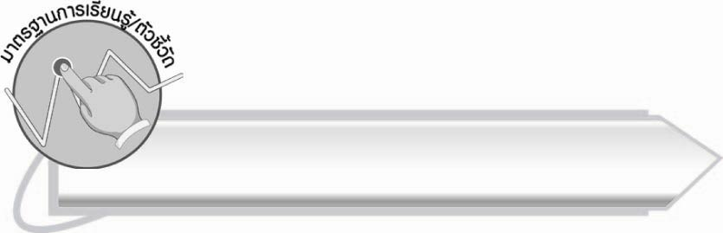
มาตรฐานการเรียนรู้/ตัวชี้วัด

มาตรฐานการเรียนรู้
มาตรฐาน ท ๑.๑ ใช้กระบวนการอ่านสร้างความรู้และความคิดเพื่อนำไปใช้ตัดสินใจ แก้ปัญหาในการดำเนินชีวิต และมีนิสัยรักการอ่าน
ตัวชี้วัด
ท ๑.๑ ป. ๒/๑ อ่านออกเสียงคำ คำคล้องจอง ข้อความ และบทร้อยกรองง่าย ๆ ได้ถูกต้อง

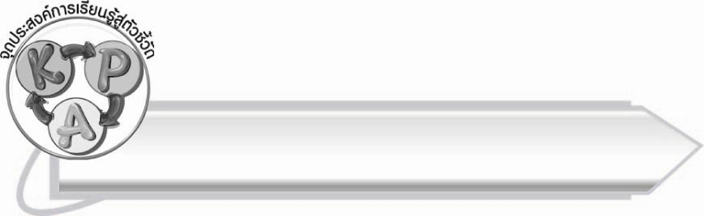
จุดประสงค์การเรียนรู้สู่ตัวชี้วัด

๑. อธิบายวิธีการผันอักษรสูง อักษรกลาง และอักษรต่ำ (K)
๒. อ่านออกเสียงและผันวรรณยุกต์ได้ (P)
๓. กระตือรือร้นในการร่วมกิจกรรม (A)

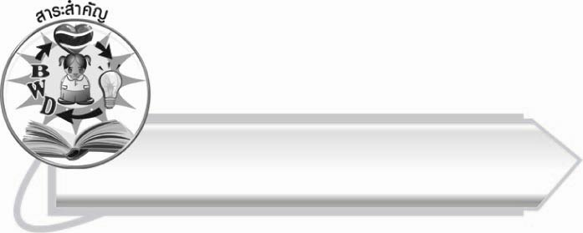
สาระสำคัญ

การผันอักษรเป็นการเปลี่ยนเสียงคำต่าง ๆ ตามรูปวรรณยุกต์ทำให้ได้คำใหม่มีความหมายแตกต่างจากเดิม ซึ่งอักษรสูงผันได้ ๓ เสียง อักษรกลางผันได้ ๕ เสียง และอักษรต่ำผันได้ ๓ เสียง
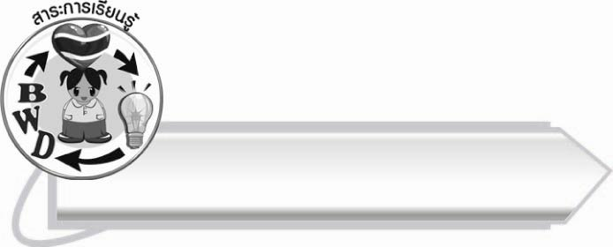
สาระการเรียนรู้

การผันอักษรสูง อักษรกลาง และอักษรต่ำ



สมรรถนะสำคัญของผู้เรียน

๑. ความสามารถในการสื่อสาร
- ทักษะการอ่าน
- ทักษะการเขียน
- ทักษะการฟัง การดู และการพูด
๒. ความสามารถในการคิด
- การจำแนก
- การสรุปความรู้
๓. ความสามารถในการแก้ปัญหา



คุณลักษณะอันพึงประสงค์

ใฝ่เรียนรู้
ตัวชี้วัดที่ ๔.๑ ตั้งใจ เพียรพยายามในการเรียนและเข้าร่วมกิจกรรมการเรียนรู้
มุ่งมั่นในการทำงาน
ตัวชี้วัดที่ ๖.๑ ตั้งใจและรับผิดชอบในการปฏิบัติหน้าที่การงาน
ตัวชี้วัดที่ ๖.๒ ทำงานด้วยความเพียรพยายามและอดทนเพื่อให้งานสำเร็จ
ตามเป้าหมาย
รักความเป็นไทย
ตัวชี้วัดที่ ๗.๒ เห็นคุณค่าและใช้ภาษาไทยในการสื่อสารได้อย่างถูกต้อง
เหมาะสม
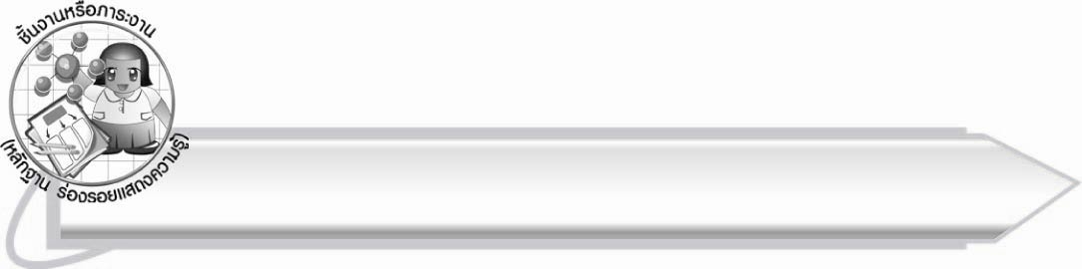
ชิ้นงานหรือภาระงาน (หลักฐาน ร่องรอยแสดงความรู้)

-

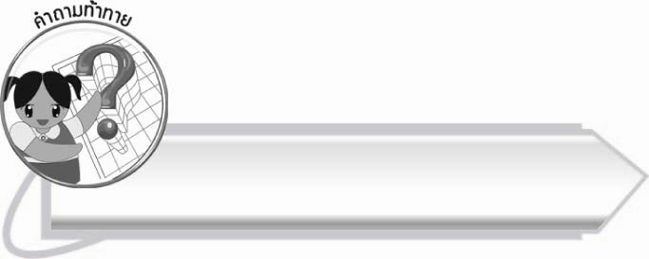
คำถามท้าทาย

นักเรียนมีวิธีผันอักษรอย่างไรให้สนุกสนาน

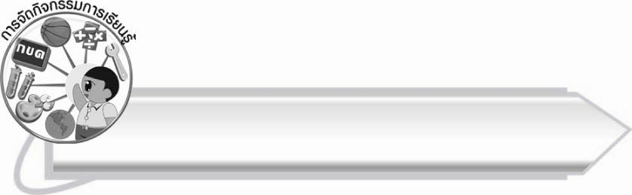
การจัดกิจกรรมการเรียนรู้

๑. ให้นักเรียนร่วมกันแสดงความคิดเห็น โดยครูใช้คำถามท้าทาย ดังนี้
๏ นักเรียนมีวิธีผันอักษรอย่างไรให้สนุกสนาน
๒. ให้นักเรียนอ่านแถบประโยคบทท่องจำอักษรสูง อักษรกลาง อักษรต่ำ และเปรียบเทียบความแตกต่างของคำทั้ง ๓ แถว ครูช่วยแนะนำเพิ่มเติม
แถวที่ ๑ ผี ฝาก ถุง ข้าว สาร ให้ ฉัน
แถวที่ ๒ ไก่ จิก เด็ก ตาย บน ปาก โอ่ง
แถวที่ ๓ งู ใหญ่ นอน อยู่ ณ วัด โม ฬี โลก
๓. ให้นักเรียนศึกษาความรู้เรื่อง การผันอักษร แล้วร่วมกันสรุปความเข้าใจ ครูช่วยแนะนำและอธิบายเพิ่มเติม
๔. ให้นักเรียนเล่นเกมสูง กลาง ต่ำ คือถ้าครูบอกตัวอักษรที่อยู่ในอักษรสูงให้นักเรียนจับหัวของตัวเอง ถ้าครูบอกตัวอักษรที่อยู่ในอักษรกลางให้นักเรียนจับเอวของตัวเอง ถ้าครูบอกตัวอักษรที่อยู่ในอักษรต่ำให้นักเรียนจับขาของตัวเอง เมื่อนักเรียนทำกิจกรรมคล่องขึ้น ครูอาจเปลี่ยนเป็นคำ ๑ หรือ ๒ พยางค์
๕. ให้นักเรียนทำกิจกรรมเสริมการเรียนรู้โดยระบายสีคำที่มีพยัญชนะต้นตามที่กำหนด

๖. ครูติดตารางเทียบเสียงอักษรสูง อักษรกลาง และอักษรต่ำ บนกระดาน แล้วให้นักเรียนสังเกตคำ
และอ่านออกเสียงพร้อมกัน
อักษรสูง
คำ | เสียงสามัญ | เสียงเอก | เสียงโท | เสียงตรี | เสียงจัตวา
ขา | - | ข่า | ข้า | - | ขา
ผึง | - | ผึ่ง | ผึ้ง | - | ผึง

อักษรกลาง
คำ | เสียงสามัญ | เสียงเอก | เสียงโท | เสียงตรี | เสียงจัตวา
เกา | เกา | เก่า | เก้า | เก๊า | เก๋า
เดียว | เดียว | เดี่ยว | เดี้ยว | เดี๊ยว | เดี๋ยว

อักษรต่ำ
คำ | เสียงสามัญ | เสียงเอก | เสียงโท | เสียงตรี | เสียงจัตวา
ทา | ทา | - | ท่า | ท้า | -
คาย | คาย | - | ค่าย | ค้าย | -

๗. ครูติดบัตรคำลงบนแผนผังตารางอักษรสูงและอักษรต่ำ ให้ครบทุกเสียงแล้วให้นักเรียนฝึกผันอักษรพร้อมกัน
อักษรสูง
คำ | เสียงสามัญ | เสียงเอก | เสียงโท | เสียงตรี | เสียงจัตวา
ขา | คา | ข่า | ข้า | ค้า | ขา
ผึง | พึง | ผึ่ง | ผึ้ง | พึ้ง | ผึง

อักษรต่ำ
คำ | เสียงสามัญ | เสียงเอก | เสียงโท | เสียงตรี | เสียงจัตวา
ทา | ทา | ถ่า | ท่า | ท้า | ถา
คาย | คาย | ข่าย | ค่าย | ค้าย | ขาย

๘. ให้นักเรียนผันอักษรชื่อเล่นของตัวเองหน้าชั้นเรียนทีละคน ครูและนักเรียนร่วมกันตรวจสอบ
ความถูกต้อง
๙. ให้นักเรียนและครูร่วมกันสรุปความรู้ ดังนี้
๏ การผันอักษรเป็นการเปลี่ยนเสียงคำต่าง ๆ ตามรูปวรรณยุกต์ทำให้ได้คำใหม่มีความหมายแตกต่างจากเดิม ซึ่งอักษรสูงผันได้ ๓ เสียง อักษรกลางผันได้ ๕ เสียง และอักษรต่ำผันได้ ๓ เสียง

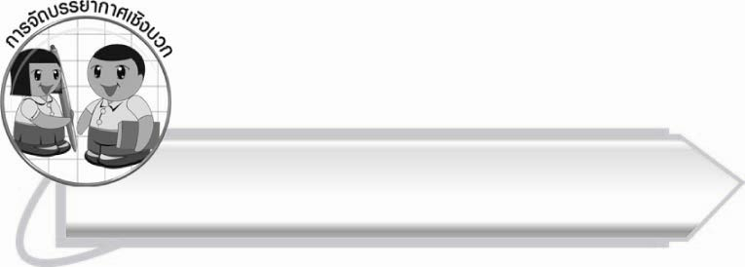
การจัดบรรยากาศเชิงบวก
ให้นักเรียนผันอักษรชื่อเล่นของตัวเองเพื่อให้เกิดความเข้าใจและสนุกสนาน ครูช่วยกระตุ้น
และให้คำแนะนำ เพื่อให้นักเรียนผันอักษรคล่อง

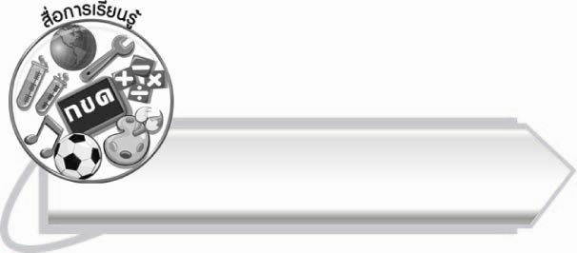
สื่อการเรียนรู้

๑. ตารางเทียบเสียง อักษรสูง อักษรกลาง และอักษรต่ำ
๒. บัตรคำ

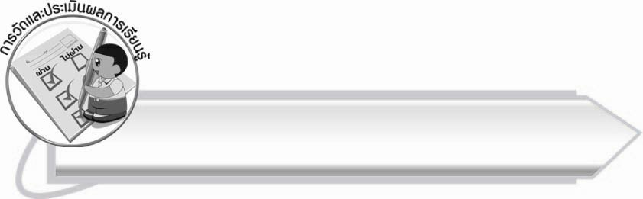
การวัดและประเมินผลการเรียนรู้

๑. วิธีการวัดและประเมินผล
สังเกตพฤติกรรมของนักเรียนในการเข้าร่วมกิจกรรม
๒. เครื่องมือ
แบบสังเกตพฤติกรรมการเข้าร่วมกิจกรรม
๓. เกณฑ์การประเมิน
การประเมินพฤติกรรมการเข้าร่วมกิจกรรม
ผ่านตั้งแต่ ๒ รายการ ถือว่า ผ่าน
ผ่าน ๑ รายการ ถือว่า ไม่ผ่าน
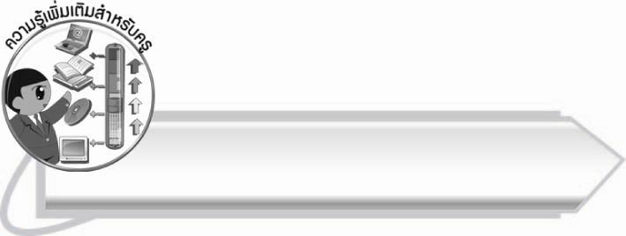
ความรู้เพิ่มเติมสำหรับครู

อักษรต่ำ มีรูปและเสียงวรรณยุกต์ไม่ตรงกัน เช่น
ร่วน รูปวรรณยุกต์เอก เสียงวรรณยุกต์โท
ร้าน รูปวรรณยุกต์โท เสียงวรรณยุกต์ตรี
การผันอักษรต่ำแบ่งเป็น
การผันอักษรต่ำเดี่ยว ต้องใช้ ห ช่วยในการผันเสียงให้ครบ ๕ เสียง เช่น
คำ | เสียงสามัญ | เสียงเอก | เสียงโท | เสียงตรี | เสียงจัตวา
ลา | ลา | หล่า | ล่า | ล้า | หลา

การผันอักษรต่ำคู่ ต้องใช้ อักษรสูง ช่วยในการผันเสียงให้ครบ ๕ เสียง เช่น
คำ | เสียงสามัญ | เสียงเอก | เสียงโท | เสียงตรี | เสียงจัตวา
ฟา | ฟา | ฝ่า | ฟ่า | ฟ้า | ฝา

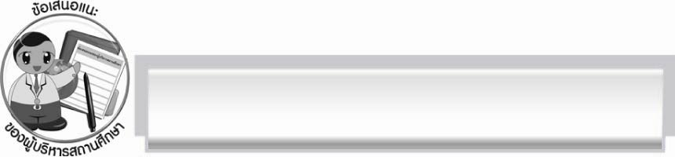
ข้อเสนอแนะของผู้บริหารสถานศึกษา
______________________________________________________________________________
______________________________________________________________________________
______________________________________________________________________________
______________________________________________________________________________
______________________________________________________________________________
______________________________________________________________________________
______________________________________________________________________________
______________________________________________________________________________
______________________________________________________________________________
______________________________________________________________________________
______________________________________________________________________________
______________________________________________________________________________
______________________________________________________________________________
______________________________________________________________________________
______________________________________________________________________________
______________________________________________________________________________
______________________________________________________________________________
______________________________________________________________________________
______________________________________________________________________________
______________________________________________________________________________
______________________________________________________________________________
______________________________________________________________________________
______________________________________________________________________________
______________________________________________________________________________
______________________________________________________________________________

ลงชื่อ_________________________ (ผู้บริหารสถานศึกษา)
(_________________________)
________/________/_______

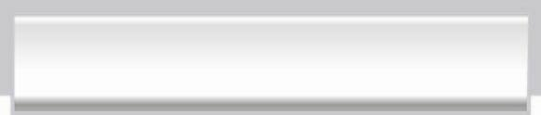
บันทึกหลังการสอน

ผลการจัดการเรียนการสอน

______________________________________________________________________________
______________________________________________________________________________
______________________________________________________________________________
______________________________________________________________________________
______________________________________________________________________________
______________________________________________________________________________

ปัญหา/อุปสรรค

______________________________________________________________________________
______________________________________________________________________________
______________________________________________________________________________
______________________________________________________________________________
______________________________________________________________________________
______________________________________________________________________________

แนวทางแก้ไข

______________________________________________________________________________
______________________________________________________________________________
______________________________________________________________________________
______________________________________________________________________________
______________________________________________________________________________
______________________________________________________________________________

ลงชื่อ__________________________ (ผู้บันทึก)
(_________________________)
________/________/_______

